『攜手同心～e起反毒』
2013紫錐花運動
-『淨化者』全國動藝街舞大賽活動



主辦單位：
財團法人淨化社會文教基金會

共同主辦單位：
教育部、內政部、法務部
行政院衛生署食品藥物管理局
全國22個縣市政府
社團法人中華佛教普賢護法會
有富國際集團

承辦單位：
臺北市動態藝術嘻哈文化業職業工會
『攜手同心～e起反毒』
2013紫錐花運動
-『淨化者』全國動藝街舞大賽活動計畫書
一、申請單位簡介
(一)單位名稱：財團法人淨化社會文教基金會
(二)單位簡介：
- 成立時間：中華民國79年8月17日
- 立案字號：台(79)社字第40183號函
- 人力概況：專職人員35位、兼職人員5位、志工人員35位。
(三)聯絡地址：新北市土城區學府路一段23巷21號
(四)負責人姓名及職銜：徐明輝 董事長
(五)活動企劃案聯絡人：陳美娜、陳美卉 秘書
(六)連絡電話：02-8261-1993*101
(七)電子郵件(e-mail)信箱：e82862849e@yahoo.com.tw
(八)本會榮耀：
- 87年本會榮獲法務部頒發熱心推動法治教育、造福社會感謝狀。
- 88年董事長淨耀法師榮膺第一屆『國家公益獎』。
- 88年董事長淨耀法師榮膺內政部『好人好事八德獎』。
- 89~92年董事長淨耀法師受聘總統府人權諮詢小組委員。
- 92年本會榮獲行政院頒發『全國致力反毒、貢獻卓著獎』。
- 93-102年董事長暨秘書長受聘為教育部『反毒宣講師』。
- 95年董事長淨耀法師當選行政院『反毒有功個人獎』。
- 96年秘書長陳立純(美川)榮膺內政部『好人好事八德獎』。
- 96年本會榮獲教育部頒發『社教公益團體獎』。
- 97年祕書長陳立純(美川)榮膺教育部『』社教公益個人獎。
- 97董事長淨耀法師受聘行政院毒品防制會報委員。
- 97年董事長淨耀法師受聘台北市政府教育局「春暉專案」諮詢小組委員。
- 98年董事長淨耀法師受聘台北縣政府毒品危害防制中心聯繫會報委員。
- 98年秘書長陳立純(美川)榮獲行政院『全國反毒有功人士』。
- 99年徐主任麗賢榮膺教育部『社教公益個人獎』。
- 100年釋淨耀法師 榮膺教育部「社教公益獎」個人獎。
- 100年淨化社會文教基金會榮獲 教育部教育事務財團法人評鑑『特優』。
- 100年淨化社會文教基金會榮獲行政院『全國反毒有功團體獎』。
- 101年度董事長 淨耀法師榮獲『金舵獎』。
- 101年淨化社會文教基金會榮獲 教育部教育事務財團法人評鑑『特優』。
(九)本會歷年辦理活動：
- 89年舉辦心靈淨化反毒系列巡迴演講-「彩繪人生」11場共16,000人共同參與。
- 89年舉行反毒法治校園監所巡演，從北向南宣導同時深入宜蘭、花蓮進行26場反毒教育，共讓59,500校園學子認識毒品的危害層面，進而遠離毒品。
- 90年2月17日協助鳳鳴協和促進會於台北劍潭活動中心辦理反毒誓師晚會，邀請已戒毒者現身說法並發放500多本反毒漫畫書給予參與人士。
- 90年主編教育部文教基會會會訊「反毒教育專刊」，編輯十篇文章，發行了6,000份。
- 90年3月17日於台北國父紀念館，舉辦反毒創意化妝遊行宣導活動，獲校園、社團、社會大眾，不分宗教、不分年齡均熱情參與，受益人數達8,000人左右。
- 90、91年間各舉辦一次反毒志工訓練，共訓練140名志工加入反毒服務活動。
- 91-92年度推動全省走透透方式，共計至14個縣市結合各地縣市政府共同推動舉辦「攜手同心、e起反毒」系列反毒宣導活動，內容有反毒創意化妝遊行、定點反毒連署簽名、塗鴉、飆舞比賽、有獎徵答、毒品解析展示會、3對3籃球賽、直排輪、拔河、登山健行等等多元活動，參與受益人數達數十萬人以上。
- 91年12月28日與台北縣政府共同舉辦反毒、創意、環保吉普車遊行暨宣導嘉年華會，內容有越野車技藝表演、扯鈴、跳繩、直排輪、hip-hop、反毒rap歌舞秀等，受益人數達15,000人左右。
- 92年度辦理「青春不吸毒」全國校園巡迴反毒宣導計9場，參與人數約4,100人。
- 93年度辦理「以讀攻毒」-毒品教育教師研習活動及『防毒特攻隊』校園青少年毒品教育活動，共計48場，參與人數教師510人學生11,000人左右。
- 93年6月20日在北市孔廟舉辦「攜手同心e起反毒-台北區孔廟反毒宣導活動、同年7月17日於嘉義市中正公園舉行「攜手同心e起反毒-嘉義區反毒遊行、熱力青春晚會宣導」等二場大型宣導活動，讓社會大眾對於反毒有更深一層的認識，並舉辦唐詩新唱吟唱會考，兩場次參與人共約2000人前來參與晚會。
- 93年度在7、10、12月分別在台北及嘉義舉辦共三場兒童人權宣導活動，除舉辦表演之外，另設置宣導區及遊戲體驗區，使參與兒童及成人在遊戲及有獎徵答趣味活動中認識兒童人權之內涵。
- 為宣揚法治、反毒教育宣導，於94年4月10日在台北縣板橋體育場特與台北縣政府共同主辦「關心咱ㄟ下一代系列活動」活動內容有:愛心義賣園遊會、兒童人權、防家暴、法令宣導、飆舞比賽及拒毒不落伍創意壁畫現場塗鴉比賽、本會歷年成果展覽、唐詩新唱、街舞、民俗技藝等精彩節目表演，參與人數近5,000人以上。
- 94年度辦理『傳遞健康A計畫』反毒種子培訓活動共計7梯次受益情形計39所校園教官、教師及學生4,660人。
- 94年度辦理『有教無毒』校園反毒宣導計12場，受益教師及學生達13,330人左右。

- 95年度辦理『2006傳遞健康B計畫』－社區反毒與藥物濫用防治暨青少年親職教養服務計畫，共計20場次。受益情形計16所校園教官、教師及學生6,000人與三個鄉里民眾共計110人。
- 95年7月辨理「反毒巡迴列車」—身心靈防毒種子師資培訓計畫於北中東各舉辨一場參與校園含國中、小、高中及大專教官、教師等共計約100所校園參與。
- 95年9月16日為推廣反毒&反愛滋教育宣導，在台北縣板橋體育場特與台北縣政府、彰化同鄉會共同主辦「生命與愛嘉年華會」。活動內容有：愛心義賣園遊會、反愛滋宣導、反毒運動大會、反毒宣導大遊行、萬人捐血抽獎晚會等多項精采活動，受益人數近10,000人以上。
- 95年10月8日參與中華佛教青年會「活得精采＆擁抱生命」園遊會，舉辦反毒宣導活動與有獎徵答，讓社會大眾對於反毒有更深一層的認識，受益人數近5,000人。
- 95年12月25日於土城市舉辦愛心宣導園遊會活動，並於會中宣導毒品的危害與防治，讓與會民眾藉此對毒品相關知識及危害等有更深的了解，受益人數近10,000人以上。
- 96年度「2007拒毒不落伍」--校園反毒教育巡迴宣導活動，實施地區包含：台北縣市、宜蘭縣、花蓮縣市、台東縣、台中市、彰化縣、桃園縣等地區之國高中、高職與國小。總共80場次，受益人數達35,000人。
- 96年度「健康防毒害宣導計畫」---社區反毒與藥物濫用防治暨青少年親職教養宣導服務計畫，實施地區包含：台北縣（5區）市（7區）之國中小學校園及社區志工。總共38場次，受益人數達15,000人。
- 96年5月26日參與第四屆公益團體博覽會，於國父紀念館設攤並宣導毒品的危害與防治，讓與會民眾藉此對反毒有更深的了解，受益人數5,000人以上。
- 97年度「2008拒毒不落伍」---校園反毒教育巡迴宣導活動，實施地區包含：台北縣市、基隆市、新竹市、花蓮縣市、彰化縣、桃園縣等地區之國高中、高職與國小。總共132場次，受益人數達50,830人。
- 98年度「2009拒毒不落伍」---校園反毒教育巡迴宣導活動，實施地區包含：台北縣市、新竹市、花蓮縣市、等地區之國高中、高職與國小。總共74場次，受益人數達27,284人。
- 99年度「2010拒毒不落伍」---校園反毒教育巡迴宣導活動，實施地區包含：台北縣市、桃園縣等地區之國高中、高職與國小。雖場次已超過原訂預期場次，但由於向下紮根的宣導活動對師生在毒品相關知識的增長是不可缺少的區塊，因此本會仍將持續增加宣導場次。總計今年度宣導場次可達130場以上，總受益人數將高達50,000人。
- 100年度「2011拒毒不落伍」---校園反毒宣導活動，實施地區包含：新北市、臺北市等地區國中小、高中、職、大專院校等各級學校師生，雖原定服務場次為80場次，但本年年度總服務185場次，總服務人次則為48,632人次，實為本會反毒扎根之標的以及服務宗旨。
- 101年度「2012拒毒不落伍」---校園反毒宣導活動，宣導地點針對大台北地區之各級學校師生進行反毒宣導，本年度服務學校數為162所，服務場次為223所，總服務人次為55,492所，期待在各點都散佈反毒的種子及持續朝向有毒無我、反毒靠我之無毒世界邁進。
- 101年度9月至12月，本會辦理「毒禍」電影首映會-期以『寓樂於教』方式達反毒之目的，本活動結合全國22個縣市政府共同辦理，參與對象擴及至各縣市首長及各級主管、校園師生，鄰里長、社區、社會大眾、社福團體暨企業主以及各監所受刑人、軍營、部隊之軍人等等，期望透過政府各部門的連結效應，強化對毒品危害的認知，勇拒毒品、預防毒品入侵、勇敢向毒品說不，其受益人次達15,114,800人次外，亦受到各界熱烈迴響及肯定。
二、前言
現今社會毒品氾濫猖獗程度，每天從電子及平面媒體報導，當紅藝人、名流、青少年等等吸毒犯行事件，甚至將毒品形塑成追求時髦的象徵產物，或因好奇心、不好意思拒絕，受同儕影響，衝動、自信心不足或家庭環境等等多元因素，造成悲觀、及時行樂、鑽牛角尖、自殺(殘)意念高，扭曲了價值觀和沉淪的道德觀，而踏上吸毒這條不歸路，造成令人遺憾且無可挽救之悲劇。
雖然毒品所造成的危害眾所皆知，但卻在初期鮮少青少年難得有機會去真確的認識毒品及得知毒品會動搖國本、影響社會治安、崩組家庭及個人身、心、靈，所造成之危害面甚大，因而疏於毒品防制，或多認為不可能發生在自己身上而心存僥倖。
因此，本會在2013年3月起將推動一系列全國反毒宣導活動，期望透過多元且具創意性之宣導及特別採用現今世界青少年最能接受的語言【嘻哈文化、動態藝術、街舞】的比賽方式，達『寓教於樂』之效，並透過與政府、企業團體、社福機構、學校、社區等等相關團體，共同合作來推動本活動，並結合多方面資源，組織綿密的反毒教育防護絡網，來達到良好的預防成效。
- 計畫目的：
- 讓青少年學子利用課餘時間，邀集同儕，共同創作相關反毒意題之精典街舞參賽，期能將智慧及多於精力、體力、時間轉移至創作，除此之外希望藉由創作因緣而能更深入瞭解毒品的氾濫情況及危害層度，以達防毒、拒毒之效益。預期效益80%。
- 讓社會大眾、社團、企業主及特殊行業(服務於八大行業、電子遊戲場等等)亦能在工作之餘，投入創作參賽，以達上述之效益。預期效益60%。
- 讓所有參賽團隊或觀賞者都能深入了解毒品濫用之各層危害而自我省思及覺察，進而遠離毒品、拒絕毒品，預期效益60%。
- 希望藉由本活動所特別設立之網路平台、讓參與者在互動之餘共同討論毒品危害並相互鼓勵勇敢拒毒及如何預防毒品入侵，預期效益90%。
- 活動期間：
2013年3月6日開始至8月9日止
- 宣導主題：
- 活動精神：以街舞大賽肢體表現出反毒意志。
- 活動特色：邀請美、法、日 世界街舞大師擔任本次反毒街舞大賽之初賽及決賽評審及演出來賓；台灣則邀請國內地下街舞圈最元老街舞團體擔任複賽評審及表演來賓。
- 規劃方向：水能載舟，亦能覆舟
  - 地球村多元流行焦點︰流行文化與經濟已成為一體並衝擊著台灣，使高層必須正視國際青年的休閒藝術生活，並將傳統文化與之接軌、融合。
  - 寓教於樂、匯聚人氣︰導入正當休閒娛樂於青年主流市場：嘻哈及街舞文化。
  - 創造反毒事實的市場︰滿足廣大民眾實際需求，以街頭文化創造主流舞台，為反毒精神尋找新生命，創造歷史的一頁， 不再只是口號。
- 吸引『青少年、家庭與社會人士以及服務、消費於合法資訊休閒業』都能參賽，藉由共同參與，增進『全家人、親子、祖孫、夫妻、同儕』間的互動，增添生活興趣培養以及人生樂趣，進一步強化毒品危害的認知，透過反毒街舞比賽可讓全民動起來，並形塑反毒素養，讓資源妥善運用並達到更紮實的教育成效。
- 宣導對象：
- 全國22縣市國中/高中/職、大專院校之各級學校師生。
- 全國22縣市社會大眾。
- 全國22縣市合法資訊休閒業之相關服務工作者及消費者。
- 活動辦理區域（預定-各活動時間、場地持續接洽中）：
- 新北市政府市民廣場
- 台中老虎城
- 高雄市政府中央公園
- 國父紀念館
- 台北小巨蛋
- 辦理單位
- 主辦單位：財團法人淨化社會文教基金會
- 共同主辦單位：教育部、內政部、法務部、行政院衛生署食品藥物管理局
全國22縣市政府(敬邀中)、
社團法人中華佛教普賢護法會、
有富國際集團
- 承辦單位： 臺北市動態藝術嘻哈文化業職業工會(敬邀中)
- 協辦單位：超級圓頂事業股份有限公司
懇邀各縣市熱心公益團體協助參與。
(五)贊助單位：富鉅鼎建設股份有限公司、君達育樂事業股份有限公司、
海悅廣告股份有限公司、宏佳騰動力科技股份有限公司
- 預定活動詳細內容：
  - 邀請政府相關部會、捷運局及各縣市政府共同主辦本活動。
- 呈請教育部函文各縣市教育局（處）、校外會及各大專院校之學生及報名參加各項比賽，並針對學校組各獎項頒發獎狀，以示鼓勵。
- 呈請內政部函文各縣市相關單位，踴躍報名參加各項比賽。
- 呈請經濟部函文各縣市政府轉發至合法資訊休閒業，使工作者、消費者踴躍報名參加各項比賽。
  - 建構教育網站平台
- 網站內容：促進交流，引起關注
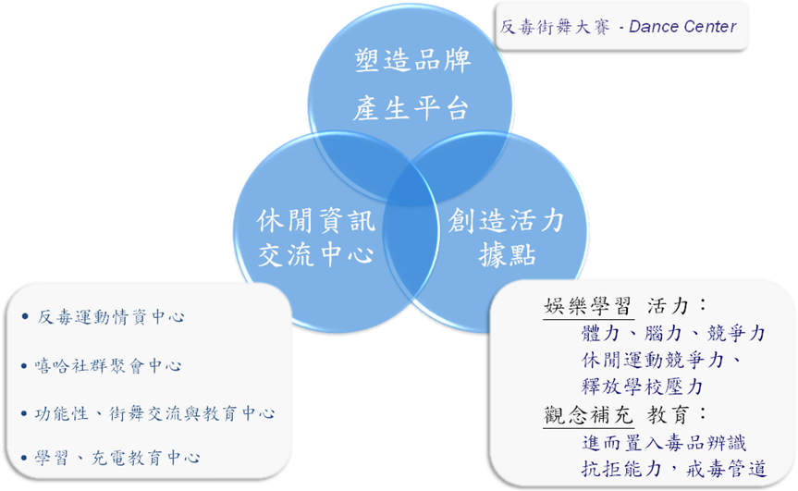

- 設立目的：置入反毒教育
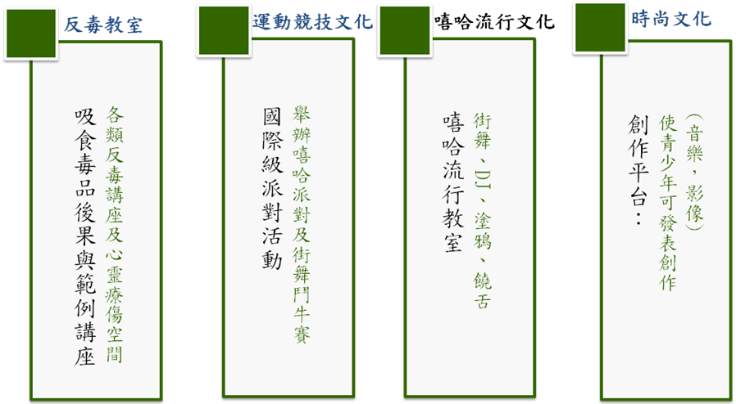

  - 記者會：
邀請各縣市首長與相關政府單位共同為『攜手同心～e起反毒』 2013紫錐花
運動-『淨化者』全國動藝街舞大賽活動宣示並做開跑的動作。
  - 『淨化者』全國動藝街舞比賽
    - 活動主旨：
      - 反毒意識登上國際舞台，首次出現在世界性街舞大賽。
      - 邀請美、法、日、韓四國世界街舞大師擔任本次反毒街舞大賽評審、演出。
      - 並號召參賽團隊將反毒意識加入舞蹈中並拍下來寄給主辦單位，由主辦單位評選出佳作放上網站。(可記嘉獎)
      - 冠軍將成為『2013年度華人舞力反毒大使』並安排在8月9日『攜手同心〜e起反毒』全國反毒嘉年華晚會上，正式授獎並與外國來賓世界街舞大師同台互動，外國評審將為現場帶來即興演出。
    - 報名期程與方式：
      - 時間：102.03.07至102.04.20。
      - 方式：(官方網站與Facebook會另行公布)
        - 學生組：採官方網站預先報名，以E-mail方式寄送報名表。
        - 社會組：採網路預先報名，以FaceBook活動頁線上報名。
（註：報名E-mail為bboyarnoldli@hotmail.com）
    - 比賽組別與規定
組別 | (一)學生組 | (二)社會組
對象 | 國中生、高中/職生 | 大專院校生、社會人士生
項目 | 團體排舞 | 團體鬥牛
比賽人數 | 4-10人 | 2人
參賽隊數 | 依全省實際報名隊數為準
報名規範 | - 每校以報名1隊為原則，若參賽人數不足4人，則無法參賽。  - 若參賽隊伍棄權或被取消參賽資格隊伍，主辦單位得依報名先後順序遞補參賽隊伍。  - 比賽順序採現場抽籤方式決定(先到先抽)。
比賽時間 | 初賽5分鐘內、複賽6分鐘內、決賽7分鐘內(超過時間即停止比賽，若不停止隊伍則扣總分五分)
    - 備註：
      - 比賽評分標準：技巧50%、整齊度10%、反毒創意20%(服裝、造型)、精神20%。加總最高者為冠軍，其他如此推類。
      - 在參賽期間，若發現參賽者有吸毒行為者取消參賽資格。
      - 比賽前大賽將確認隊人數及身份，比賽中不得更換隊員。
      - 本活動無任何服飾品牌約束，參賽隊伍之造型可自行搭配。
      - 團體報名參賽，以報名表上第一位登記者視為獎品接受代表人，其他團員不得重複向主辦單位申請領取。
      - 主辦單位保有變更活動內容/時間之權利；參賽者於本活動之相關影像畫面，主辦單位有權利進行其他運用，參賽者不得有異議。
      - 比賽的勝負由大會所安排之評審評定，參賽者必須接受並尊重大會評審的裁決，如對於比賽勝負有任何疑問，請於會後以書面等任何方式告知大會，或可於會後另行請教評審，不得於活動中阻擾或擾亂比賽進行，以及有任何攻擊評審與大會之任何行為，如有違反之行為，主辦單位有權取消參賽或得獎資格，並對於任何破獲本活動之行為保留法律追訴權利。
    - 實施賽程（預定-各活動時間、場地持續接洽中）：
      - 時程：
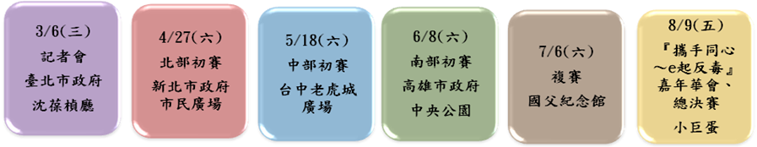

      - 活動流程
時間 | 項目
08:30-10:00 | 學生組-報到、抽籤
10:00-13:00 | 上半場比賽
13:00-13:30 | party休息時間／來賓表演
13:30-15:30 | 中場比賽
15:30-16:00 | party休息時間／來賓表演
16:00-18:00 | 下半場比賽
18:00-19:00 | party時間／來賓表演/宣佈入圍組別  社會組-報到、抽籤
19:00-20:00 | 上半場比賽
20:00-20:30 | party休息時間／來賓表演
20:30-21:30 | 下半場比賽
21:30-22:00 | party時間/宣佈入圍組別
22:00～ | 清場
      - 比賽獎項-學生組：
        - 冠軍：200,000元，獎狀乙紙。
        - 亞軍：100,000元，獎狀乙紙。
        - 季軍：50,000元，獎狀乙紙。
      - 比賽獎項-社會組：
        - 冠軍：30,000元
        - 亞軍：20,000元
十一、活動期程圖示（預定-各活動時間、場地持續接洽中）
8/9(五)
『攜手同心~e起反毒』嘉年華會、總決賽
臺北小巨蛋
7/6(六)
複賽
國父紀念館
4/27(六)
北部初賽
新北市政府市民廣場
5/18(六)
中部初賽
臺中老虎城廣場
6/8(六)
高雄初賽
高雄市政府中央公園
3/6(三)
記者會
臺北市政府沈葆楨廳

十二、工作項目與時程
月份  工作項目 | 1  月 | 2  月 | 3  月 | 4  月 | 5  月 | 6  月 | 7  月 | 8  月 | 9  月 | 10  月
計畫經費申請 | ◎ | ◎ | ◎
計畫籌備 | ◎ | ◎ | ◎
召開記者會、公布比賽方法及項目 |  |  | ◎
以E-MAIL或電洽方式至官方網站及承辦單位報名參賽 |  |  | ◎
初賽 |  |  |  | ◎
複賽 |  |  |  |  | ◎
決賽 |  |  |  |  |  | ◎
嘉年華會 |  |  |  |  |  |  |  | ◎
成果報告撰寫與核銷 |  |  |  |  |  |  |  |  | ◎ | ◎
十三、經費說明
(一)總經費估算
項目名稱 | 金額 | 用途說明
租金 | 300,000 | 除台中老虎城、高雄市中央公園其他向中央單位申請 含水電費、清潔費
鐘點費-國內評審 | 240,000 | 計9人
鐘點費-國外評審 | 400,000 | 四國約8評審+演出
郵電費 | 80,000 | 國內外所有連絡
印刷費 | 100,000 | 文宣、海報
臨時酬勞費 | 500,000 | 半年專案人員薪資
宣傳費 | 200,000 | 街舞圈宣傳既有通路  全國各縣市大街舞工作室學生社團聯盟
場地佈置費 | 500,000 | 設計施工、發電、燈光、音響、背幕、  硬體等大型布置
國內職業團表演費 | 120,000 | 計5團
獎 金 | 400,000 | 前3名+社會組  鬥牛組冠亞軍
住宿費 | 144,000 | 國外評審8位住宿費
差旅費 | 400,000 | 含決賽.機票
交通費 | 100,000 | 拜會各縣市交通費
運 費 | 100,000 | 評審交通車器材  工程車
CF廣告 | 150,000 | 全程錄影及  製作物後制
餐飲費 | 200,000 | 含工作人員100人
保險 | 150,000 | 參賽者保險
電話費 | 80,000 | 國內外所有連絡
交際費 | 150,000 | 半年
記者會 | 300,000 | 開辦兩場記者會
雜 支 | 100,000 | 郵資耗材  行動辦公室
網際網絡費 | 60,000 | 專屬網站建構、管理
義工制服費 | 65,000 | 500件(含設計)
反毒紀念品費 | 50,000 | (含設計)
茶水費 | 30,000 | 礦泉水、飲料
總 計 | 4,919,000

十四、參與人員之學經歷背景及佐證文件
職稱 | 姓 名 | 學經歷 | 在本企劃案內擔任之具體工作性質、項目及範圍
董事長 | 釋淨耀法師(徐明輝) | 詳  如  附  件 | 籌備、執行者
副董事長 | 洪村騫 | 詳  如  附  件 | 籌備、執行者
秘書長 | 陳立純 | 詳  如  附  件 | 籌備、執行者
秘書 | 陳美娜 | 詳  如  附  件 | 籌備、執行者
國外評審團 | 8位(接洽中) | 詳  如  附  件 | 評審
國內評審團 | 10位(接洽中) | 詳  如  附  件 | 評審

